学生评教操作指南

- 输入网址http://jwc.ecust.edu.cn/，页面左侧“教务管理系统”找到“师生入口”
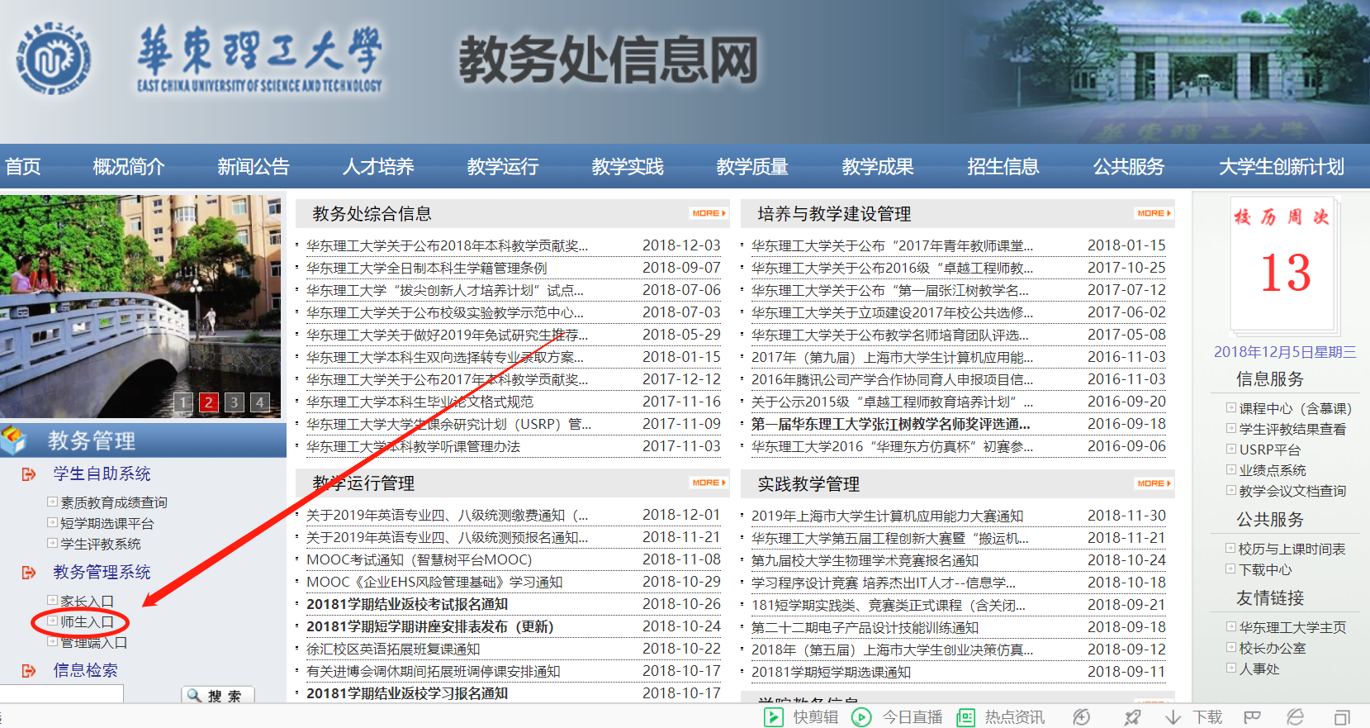
- 进入教学评价
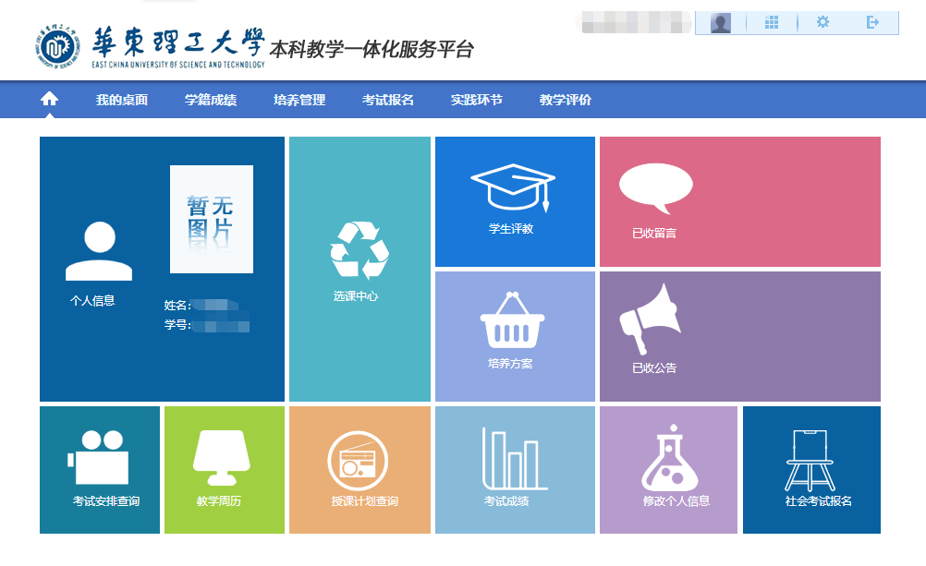
点击“教学评价”或“学生评教”进入系统。
点击学生评价，可以看到当前学年学期学生评价分类，包括学生评教和班导师评价。
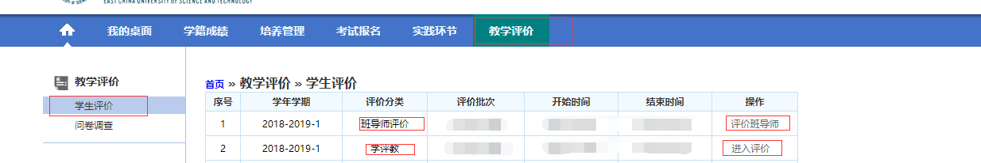

- 学生评教
点击“进入评价”，进入学生评教，可以看到当前学年学期所有课程、授课教师、评教类别和总评分（评价完成提交后可以生成总评分），提交完成后不能再进行评价。
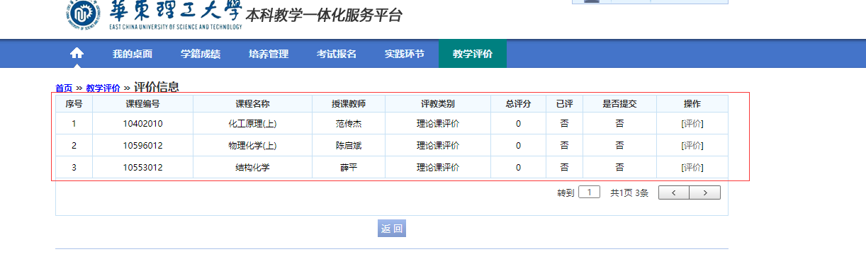
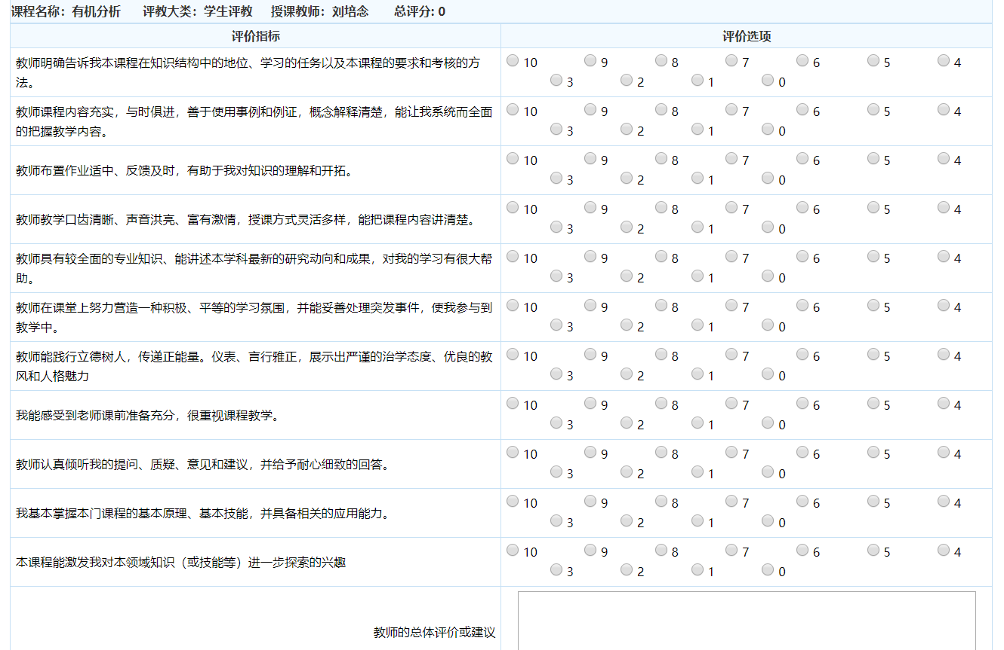
注意事项
- 点击“评价”进入评价界面。所有评价选项都是单选，请根据教师的实际表现对各选项进行0-10的勾选。每项评价都要完成，否则无法保存或提交。文字评价部分围绕课堂教学填写对这门课程的意见和建议。
- 是否最喜欢的课程，最多只能选择3门最喜欢课程。
- 填写完成进行保存或提交，保存后可以再次修删或者查看，提交后只能进行查看操作，评价完成请务必点击提交。
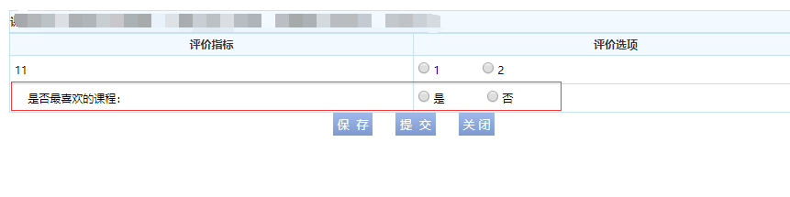
- 班导师评价
点击“评价班导师”进入当前界面，可以查看班级名称，班导师姓名，是否评价等。
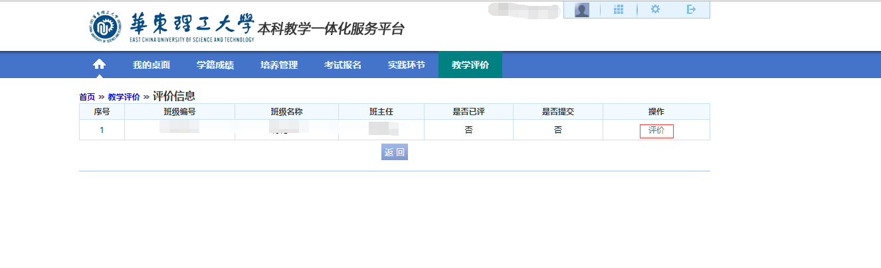
点击“评价”，进入班导师评价界面。所有评价选项都是单选，每项评价都要完成，否则无法保存或提交。评价选项必选，建议输入文本内容。填写完成进行保存或提交，保存后可以再次修删或者查看，提交后只能进行查看操作，评价完成请务必点击提交。

